Związek Miast Polskich  Informacja prasowa  9 grudnia 2021 r. | 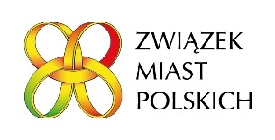
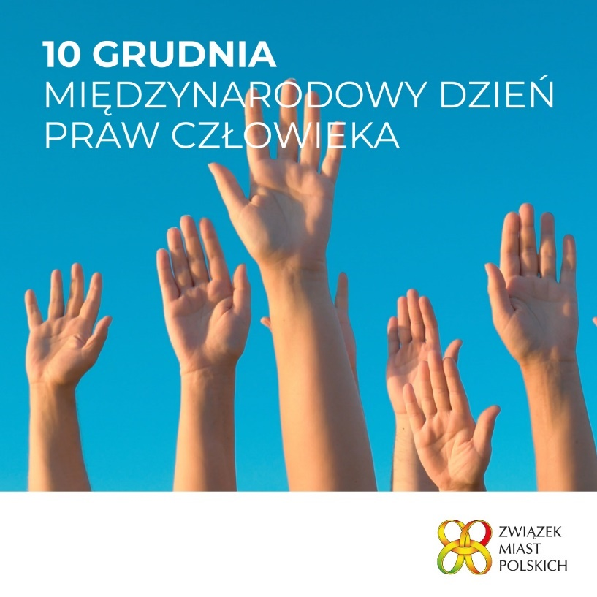

Związek Miast Polskich włącza się w obchody i zaprasza miasta do celebrowania jutrzejszego Międzynarodowego Dnia Praw Człowieka. Zachęca m.in. do wykorzystania spotu wideo, który powstał na zlecenie Związku, oraz innych przygotowanych na tę okazję materiałów.
- Gdzie ostatecznie zaczynają się powszechne prawa człowieka? W małych miejscach, blisko domu - tak blisko i tak małych, że nie widać ich na żadnej mapie świata. […] Jeśli te prawa nie mają tam znaczenia, nigdzie nie mają znaczenia. Bez skoordynowanych działań obywatelskich blisko domu, na próżno będziemy szukać postępu w większym świecie - te słowa wypowiedziała Eleanor Roosevelt, która jako przewodnicząca Komisji Praw Człowieka ONZ była siłą napędową w tworzeniu Powszechnej Deklaracji Praw Człowieka.
Aby podkreślić wagę podpisanej 10 grudnia 1948 roku Powszechnej Deklaracji Praw Człowieka, co roku, od 73 lat, obchodzimy tego dnia Międzynarodowy Dzień Praw Człowieka, ustanowiony przez Zgromadzenie Ogólne ONZ. Dlaczego to takie ważne? Ponieważ dotyka godności każdego człowieka. Przypomina nam, że bez względu na wszystko, nikt nigdy nie może nas godności pozbawić. Jest ona należna każdemu człowiekowi, bez względu na to, kim jest i jaki jest, bez względu na to, co zrobił, w jakiej jest sytuacji i jakie wyznaje poglądy. Tematem przewodnim Dnia Praw Człowieka w 2021 r. jest równość, która odnosi się do Artykułu 1 Powszechnej Deklaracji Praw Człowieka - „Wszyscy ludzie rodzą się wolni i równi pod względem swej godności i swych praw (…)”. Równość, integracja i niedyskryminacja, innymi słowy – podejście do rozwoju oparte na prawach człowieka – to też najlepszy sposób na zmniejszenie nierówności i wznowienie naszej drogi do realizacji Agendy 2030.

Związek Miast Polskich nie tylko zachęca wszystkie miasta do pokazania, jak realizują prawa swoich mieszkańców, oraz celebrowania Międzynarodowego Dnia Praw Człowieka. Z inicjatywy Komisji Praw Człowieka i Równego Traktowania ZMP powstał bowiem spot wideo (do ściągnięcia w załączeniu), a 10 grudnia Zarząd ZMP obradujący w Lublińcu przyjmie deklarację z okazji Międzynarodowego Dnia Praw Człowieka. Oprócz spotu Związek dostarcza miastom członkowskim dodatkowo tematyczne grafiki, które będą mogły zostać wykorzystane na ich portalach społecznościowych.
- W samorządach, w naszych wspólnotach lokalnych najlepiej wiemy, że prawa człowieka to nie są tylko górnolotne idee. To jest codzienność każdego z nas. Każdy z nas ma prawa do nauki, do pracy, do rozrywki, sportu, do tego wszystkiego, co oferują nasze miasta. I naszą rolą jest zagwarantować, aby nikt nie czuł się wykluczony, żeby każdy był pełnoprawnym mieszkańcem naszej wspólnoty. – podkreśla Magdalena Czarzyńska-Jachim, wiceprezydentka Sopotu, przewodnicząca Komisji Praw Człowieka i Równego Traktowania ZMP. Przygotowany z tej okazji spot przedstawia właśnie w praktycznym ujęciu różne prawa, które we współczesnym świecie posiada człowiek. Uświadamia, jaką wielką rolę, możliwości i zasługi mają samorządy we wdrażaniu praw człowieka, szczególnie w kontekście tych dotyczących codziennej egzystencji.
Więcej materiałów do wykorzystania, w tym wypowiedzi przedstawicieli polskich miast – członkiń i członków Komisji Praw Człowieka i Równego Traktowania ZMP – na stronie www.miasta.pl
Załączniki:
- Spot wideo do pobrania (.mp4, .mov)
- grafiki do wykorzystania

Kontakt:
Joanna Proniewicz, rzecznik prasowy ZMP, joanna.proniewicz@zmp.poznan.pl, tel. 601 312 741

